DALLMER Rohrbelüfter

Dallmer

Eigenschaften

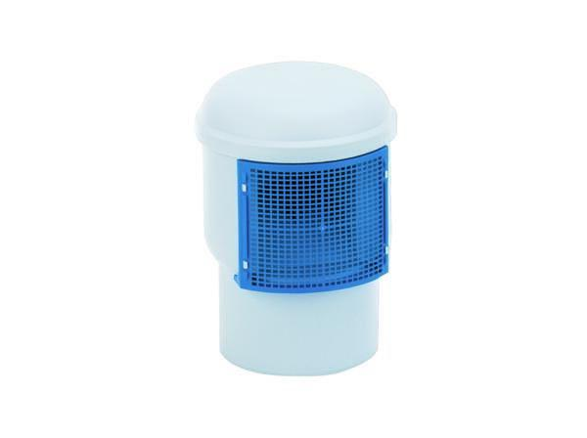

Werkstoff

Kunststoff

Nennweite DN

32,00 - 100,00